VIDEO ANIMASI 2 DIMENSI TENTANG BANK SAMPAH

PADA KOTA DENPASAR

I Made Marthana Yusa
Peminatan Desain Multimedia, Program Studi Teknik Informatika
STMIK STIKOM INDONESIA
Jl. Tukad Pakerisan No. 97 Denpasar 80225
made.marthana@stiki-indonesia.ac.id

I Putu Ari Kurniawan
Peminatan Desain Multimedia, Program Studi Teknik Informatika
STMIK STIKOM INDONESIA
Jl. Tukad Pakerisan No. 97 Denpasar 80225
putuari31@yahoo.com

Abstrak
Bila tidak dikelola dengan baik, sampah akan menjadi salah satu permasalahan di pemukiman padat penduduk seperti Kota Denpasar. Sampah menyebabkan kerusakan ekologi lingkungan, bencana alam, bahkan mendatangkan wabah penyakit bagi penduduk. Dampak negatif sampah tersebut memberikan pandangan ke masyarakat bahwa sampah hanya memiliki nilai yang buruk. Namun, jika sampah dapat dikelola dengan baik dan benar―difasilitasi oleh Bank Sampah yang tersebar di kota Denpasar―hasil olah sampah dapat memberikan nilai ekonomis bagi nasabah Bank Sampah. Pengetahuan ini yang seharusnya disebarkan dan dipahami oleh masyarakat, agar menjadi motivasi sosial dan ekonomi bagi masyarakat untuk ikut berpartisipasi dalam pencegahan dan penanggulangan dampak negatif sampah. Pada penelitian ini dilakukan perancangan sebuah video iklan layanan masyarakat tentang Bank Sampah pada Kota Denpasar berbasis animasi 2 dimensi. Animasi 2 dimensi dipilih oleh penulis karena memiliki kelebihan dalam menyampaikan serta menjelaskan informasi yang rumit menjadi wujud yang lebih sederhana dalam bentuk media visual serta audio. Dari hasil penelitian dan analisis dalam perancangan video tersebut, didapatkan data bahwa masyarakat memberikan respon yang baik terhadap video iklan layanan masyarakat berbasis animasi 2 dimensi tersebut, baik dari segi penyampaian informasi, maupun segi desain visual dari video tentang Bank Sampah pada Kota Denpasar.

Kata kunci: Bank Sampah, Denpasar, Animasi 2D, Iklan Layanan Masyarakat.

Abstract
If not managed properly, garbage will become one of the problems in densely populated settlements such as Denpasar City. Garbage causes environmental ecological damage, natural disasters, and even bring disease outbreaks for residents. The negative impact of such waste gives a view to the community that the waste only has a bad impact. However, if the garbage can be managed well and properly-facilitated by Bank Sampah spread in Denpasar city-result of garbage management can give economic value for a customer of Bank Sampah. This knowledge should be disseminated and understood by the community, to be a social and economic motivation for the community to participate in the prevention and mitigation of the negative impact of waste and garbage. In this research, the design of a public service video about Bank Sampah in Denpasar City based on 2-dimensional animation. The 2-dimensional animation is chosen by the authors because it has advantages in conveying and explaining complicated information into a simpler form in the form of audio and visual media. From the results of research and analysis in the design of the video, the data obtained that the community provides good response to video advertising service based on 2-dimensional animation, both in terms of information delivery, as well as the visual design of video about Bank Sampah in Denpasar.

Keywords: Bank Sampah, Denpasar, 2D Animation, public service video ads.

1. PENDAHULUAN
Bank Sampah adalah suatu sistem pengelolaan sampah kering secara kolektif yang mendorong masyarakat untuk berperan secara aktif di dalamnya. Sistem ini akan menampung, memilah dan menyalurkan sampah bernilai ekonomis pada pasar, sehingga masyarakat mendapat keuntungan ekonomi dari menabung sampah (Utami, 2013, 3)[1]. Bank Sampah menerapkan recycle pada proses penanganan sampah, selain itu memberikan keuntungan ekonomis bagi pelakunya, serta dapat mengurangi volume sampah secara efisien dan memberikan dampak positif bagi lingkungan. Data Dinas Kebersihan dan Pertamanan (DKP) Kota Denpasar menunjukan bahwa sudah ada 17 Bank Sampah yang dimiliki Kota Denpasar untuk tahun 2013. Semuanya telah berada di empat kecamatan antara lain Denpasar Utara, Selatan, Barat dan Timur. Namun, tidak banyak masyarakat Kota Denpasar yang mengetahui keberadaan dan kegiatan Bank Sampah tersebut.
Sosialisasi kepada masyarakat luas sangat membantu untuk mempublikasikan keberadaan usaha dan memberikan pengertian lebih jelas mengenai bank sampah di Kota Denpasar. Penulis memilih menggunakan video iklan layanan masyarakat berbasis animasi 2 dimensi dalam melakukan sosialisasi bank sampah kepada masyarakat umum di Kota Denpasar karena pemanfaatan animasi dalam penyampaian informasi sudah mulai umum dilakukan, seperti Perusahaan Unilever Indonesia yang menggunakan animasi 2 dimensi dalam penyampaian sistem kerja bank sampah melalui media video streaming Youtube. Animasi juga mampu memproduksi bermacam-macam efek yang tidak bisa didapat dengan film gambar hidup atau nyata, dan digunakan sebagai teknik untuk mengadakan hiburan lain, yang lebih efektif dibandingkan film dengan gambar hidup atau nyata, serta memberikan pemirsanya daya visualisasi yang tidak dapat diterapkan pada dunia nyata, sehingga memberikan pemahaman akan suatu konsep menjadi lebih mudah diterima [2]. Maka dari itu, video animasi dirasa mampu untuk menjadi media yang efektif untuk mempublikasikan usaha bank sampah di Kota Denpasar.
Berdasarkan pemaparan di atas, penulis merekomendasikan solusi berupa perancangan video iklan layanan masyarakat tentang bank sampah pada Kota Denpasar berbasis animasi 2 dimensi sebagai media publikasi Bank Sampah di Kota Denpasar, serta mampu menjadi media persuasif untuk mengajak masyarakat dalam mencoba mendirikan bank sampah sebagai peluang usaha.

2. KAJIAN PUSTAKA
2.1 Penelitian Terdahulu
Penulis melakukan studi literatur terhadap penelitian yang serupa yaitu mengenai sistem bank sampah, sosialisasi yang telah beredar ke masyarakat luas serta tinjauan penelitian yang telah disimpulkan dari masing-masing penelitian yang ditemukan oleh penulis, yang terkait dengan mendukung kegiatan usaha bank sampah di masyarakat. Penelitian tersebut, antara lain : Restiawati (2015) sebuah jurnal ilmu pengetahuan sosial yang berjudul “Peranan Bank Sampah Melati Bersih dalam mengurangi Sampah Plastik di Perumahan Puri Bintaro Hijau Pondok Aren Tanggerang Selatan”. Dalam tulisannya membahas tentang pemanfaatan sampah plastik melalui daur ulang, peranan Bank Sampah Melati Bersih dalam mengurangi sampah pastik, dan partisipasi warga dalam kegiatan Bank Sampah Melati Bersih di Perumahan Bintaro Hijau Pondok Aren. Dari hasil penelitian ini diperoleh data bahwa Bank Sampah Melati Bersih Perumahan Puri Bintaro mengadakan suatu kegiatan daur ulang sampah plastik, namun kegiatan ini belum dilakukan secara maksimal, karena hanya dua orang anggota saja yang aktif menekuni kegiatan daur ulang sampah plastik. Produk yang dihasilkan dari kegiatan tersebut, antara lain berupa dompet, tempat pensil, tas, keranjang dan hiasan bunga dari styrofoam. Dan memperoleh pula data mengenai persentase sebanyak 63.07% dari sampel kuesioner yang merupakan warga Perumahan Puri Bintaro, ikut berpartisipasi dalam kegiatan Bank Sampah dan dengan partisipasi yang tinggi ini dapat membantu mengurangi sampah plastik yang ada di Perumahan Puri Bintaro.
Penelitian lainnya adalah sebuah jurnal yang ditulis oleh Bachtiar (2011) dengan judul “Pengembangan Bank Sampah sebagai Bentuk Partisipasi Masyarakat dalam Pengelolaan Sampah (Studi pada Koperasi Bank Sampah Malang)”[4]. Dalam tulisannya, Bachtiar membahas tentang pengembangan Bank Sampah di Kota Malang, partisipasi masyarakat dalam pengembangan Bank Sampah, faktor-faktor yang menjadi penghambat dan pendukung dalam pengembangan bank sampah. Dari hasil penelitiannya didapatkan data deskriptif yaitu melalui bank sampah, partisipasi masyarakat berupa kewajiban melakukan pemilahan sampah rumah tangga berupa organik maupun anorgaik. Terdapat faktor pendukung dalam pengembangan bank sampah Malang adalah peran Pemerintah Daerah sebagai pendukung pelaksanaan Program Bank Sampah, serta kesadaran sebagian masyarakat Kota Malang sudah terbentuk karena ada dasarnya kegiatan pengelolaan sampah melalui bank sampah memberikan dampak positif berbagai aspek dalam kehidupan masyarakat Kota Malang. Kemudian, untuk faktor penghambat dalam pengembangan bank sampah, terdapat beberapa poin, diantaranya : kesadaran masyarakat masih rendah, banyaknya kegiatan bank sampah yang membutuhkan anggaran, nilai sampah yang rendah dan persaingan lapak.
Dari kedua penelitian di atas dapat disimpulkan bahwa : (1) keberadaan Bank Sampah menjadi fasilitas untuk mengurangi sampah yang merusak lingkungan jika tidak diolah dengan baik; (2) Partisipasi masyarakat menjadi faktor utama pendukung dalam berjalannya usaha bank sampah sebagai kegiatan pelestarian lingkungan dan prospek pengembangan peluang usaha bagi masyarakat luas; (3) Pemerintah juga turut andil dalam pengembangan Bank Sampah di masyarakat; (4)Kurangnya pemahaman masyarakat mengenai Bank Sampah dapat diatasi dengan memberikan penyuluhan dan melalui media iklan kepada masyarakat untuk sosialisasi mengenai sistem bank sampah dan keuntungan-keuntungan yang bisa didapatkan dari keberadaan usaha bank sampah ini.
Perancangan media iklan layanan masyarakat tersebutlah menjadi solusi yang ditawarkan oleh penulis dalam penelitian ini, dimana perancangan video iklan ini akan memberikan pemahaman akan keuntungan dan sistem terstandarisasi dari bank sampah, mengingat peran serta masyarakat menjadi faktor utama pendukung berjalannya usaha bank sampah ini.
Penelitian mengenai pemanfaatan animasi 2 dimensi tentang pengolahan sampah oleh Yusa dan Saputra [5] juga menjadi rujukan penelitian ini, khususnya karena kesamaan dalam pemanfaatan animasi 2 Dimensi, dan terkait pengolahan sampah.

2.2 Definisi Video
Video adalah teknologi pemrosesan sinyal elektronik mewakilkan gambar bergerak. Aplikasi umum dari teknologi video adalah televisi, tetapi teknologi video ini juga digunakan dalam aplikasi teknik, saintifik, produksi dan keamanan [6].

2.3 Definisi Iklan Layanan Masyarakat
Iklan adalah struktur dan susunan komunikasi nonpersonal mengenai informasi produk dari perusahaan kepada masyarakat tertentu (target audiense) menggunakan elemen-elemen verbal dan visual melalui media yang dianggap efektif [7].

2.4 Definisi Animasi
Animasi berasal dari bahasa Latin 'anima' yang berarti “hidup” atau animare yang berarti “meniupkan hidup ke dalam”. Kemudian istilah tersebut dialihbahasakan ke dalam bahasa Inggris menjadi animate yang berarti memberi hidup (to give life to), atau animation diartikan membuat film kartun (the making of cartoons). Istilah animation tersebut dialihbahasakan ke dalam bahasa Indonesia menjadi animasi. Animasi adalah serangkaian gambar yang bergerak dengan cepat secara continue yang memiliki hubungan antara satu sama lainnya. Ada dua metode animasi, yaitu tradisional dan modern. Satu menit animasi membutuhkan 720 sampai 1800 gambar, tergantung pada kualitas animasi [8]. Animasi bisa dinyatakan sebagai hasil wujud sinergi antara seni rupa, algoritma matematika, dan teknologi pengolahan citra [9].

2.5 Peran Warna Dalam Desain
Warna merupakan unsur penting dalam obyek desain. Warna dapat menampilkan identitas atau cerita yang ingin disampaikan. Baik dalam menyampaikan pesan atau membedakan sifat secara jelas. Warna merupakan salah satu elemen yang dapat menarik perhatian, meningkatkan mood, menggambarkan citra sebuah perusahaan, dan lainnya [10].

2.6 Pengertian Tipografi
Tipografi adalah kajian tentang fitur-fitur grafis dari lembar halaman. Huruf atau biasa disebut tipografi, merupakan bagian dari kehidupan manusia modern saat ini. Selama ini pengertian tipografi sering dijelaskan secara sangat sederhana sebagai ilmu yang berurusan dengan “penata huruf cetak”. Bermual dari istilah Yunani “typos” dan “graphe”. Arti harfiah dari tipografi adalah “bentuk tulisan”, kemudian dalam kata kerjanya disebut “pembentukan” atau “kreasi” huruf [11].

2.7 Selayang Pandang Bank Sampah
Bank Sampah adalah suatu tempat dimana terjadi kegiatan pelayanan terhadap penabung sampah yang difasilitasi oleh teller bank sampah. Ruangan Bank Sampah dibagi dalam tiga ruangan/locker tempat menyimpan sampah yang ditabung, sebelum diambil oleh pengepul/pihak ketiga.
Integrasi Bank Sampah diselenggarakan dengan penerapan EPR (Extended Procedure Responsibility), dimana tercantum juga dalam Peraturan Menteri Negara Lingkungan hidup Republik Indonesia Nomor 13 Tahun 2012. EPR (diilustrasikan dengan gambar 1) adalah wujud strategi yang didesain dalam upaya mengintegrasikan biaya-biaya lingkungan ke dalam seluruh proses prosuksi suatu barang sampai produk itu dapat dipakai lagi, sehingga biaya-biaya lingkungan menjadi bagian dari komponen harga pasar produk tersebut.

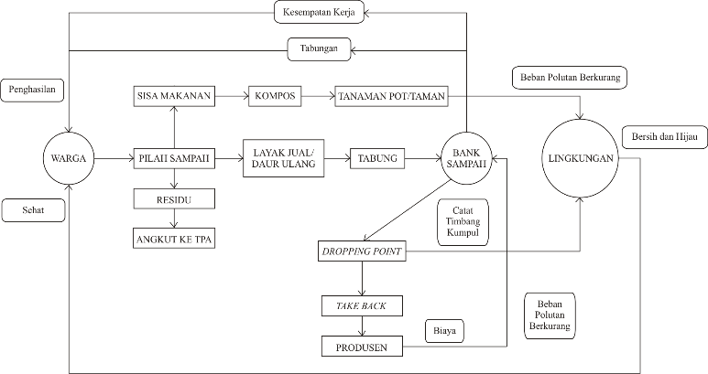

Gambar 1. Diagram Extended Procedure Responbility
[sumber: Suwerda, B. (2012)]

Dengan strategi EPR tersebut, para produsen harus bertanggungjawab terhadap seluruh life cycle produk dan/atau kemasan dari produk yang mereka hasilkan. Ini artinya, perusahaan yang menjual dan/atau mengimpor produk dan kemasan yang potensi menghasilkan sampah wajib bertanggungjawab, baik secara finansial maupun fisik, terhadap prosduk dan/atau kemasan yang masa pakainya telah usai [12].

3. METODE PENELITIAN
3.1 Metode Pengumpulan Data
Teknik pengumpulan data merupakan cara mengumpulkan data yang dibutuhkan penulis untuk menjawab rumusan masalah penelitian yang sedang dilakukannya. Metode-metode pengumpulan data yang digunakan oleh penulis dalam perancangan video iklan layanan masyarakat ini adalah sebagai berikut :

1. Metode Observasi
Pengamatan observasi terhadap media video iklan mengenai Bank Sampah yang sudah ada dan beredar di masyarakat, sebagai bahan acuan dan pertimbangan penulis untuk menyusun konsep dan cerita dari perancangan media video iklan mengenai Bank Sampah di Kota Denpasar yang akan dibuat.

2. Metode Wawancara
Penulis melakukan wawancara dengan beberapa Pengurus Bank Sampah di keempat Kecamatan Kota Denpasar, diantaranya Bank Sampah Cahaya Partha Wijaya di Denpasar Timur dengan Bapak Made Bagiada selaku ketua usaha, Bank Sampah Bali Wastu Lestari di Denpasar Utara dengan Ibu Ni Wayan Riawati SE. M.Si., selaku ketua usaha, Bank Sampah Prema Bali Lestari dengan Ibu Ni Putu Wintari Sriasih selaku ketua usaha dan Bank Sampah Rantai Mas dengan Bapak I Komang Budiana terkait dengan proses dan pengembangan bank sampah di masing-masing kecamatan Kota Denpasar.

3. Metode Dokumentasi
Penulis memperoleh Laporan Bank Sampah di Kota Denpasar Tahun 2014 yang berisikan profil dan omset bank sampah Kota Denpasar, Surat Keputusan Walikota Denpasar mengenai Penetapan Bank Sampah di kota Denpasar Tahun 2014, Buku Peraturan Menteri Negara Lingkungan Hidup Republik Indonesia Nomor 13 Tahun 2012 tentang Pedoman Pelaksanaan Reduce, Reuse, dan Recycle melalui Bank Sampah, serta dokumentasi kegiatan Bank Sampah di tahun 2014 yang bernaung di bawah Dinas Kebersihan dan Pertamanan Kota Denpasar.

4. Metode Kepustakaan

Data yang diperoleh oleh penulis dari metode kepustakaan ini adalah berupa penelitian terdahulu, teori mengenai video animasi 2 dimensi dan literatur bank sampah, dimana teori yang diperoleh menjadi bahan acuan oleh penulis untuk merancang video iklan layanan masyarakat tentang bank sampah di Kota Denpasar.

3.2 Konsep Perancangan
Penulis menggolongkan video iklan layanan masyarakat tersebut bersifat sosial atau non komersil. Digolongkan sosial karena menyajikan informasi mengenai bank sampah kepada masyarakat Kota Denpasar demi kepentingan lingkungan bersama, serta diglongkan non komersil karena tidak mengambil keuntungan komersil. Pesan disampaikan dengan informatif. Ada beberapa ajakan yang bersifat persuasif disampaikan dengan strategi yang sesuai. Tema video animasi ini akan mengangkat mengenai isu kebersihan, dengan ide utama adalah Bank Sampah yang dipresentasikan dengan animasi 2 dimensi. Isi pesan utama adalah mengenai profil Bank Sampah dengan berbagai manfaatnya. Video animasi ini akan bermuara pada konstruksi tagline. Konsep perancangan ini diilustrasikan pada diagram gambar 2.

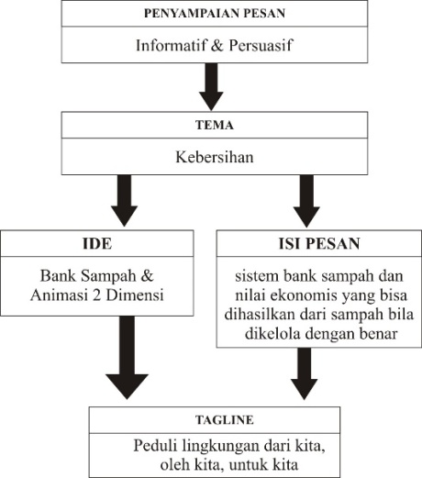

Gambar 2. Diagram konsep perancangan
[sumber : dokumentasi penulis]

3.3 Strategi Visual
Dalam pembuatan iklan layanan masyarakat tentang Bank Sampah pada Kota Denpasar berbasis animasi 2 dimensi menggunakan unsur-unsur visual yang telah ditentukan sesuai dengan konsep perancangan. Adapun implementasi unsur-unsur visual tersebut adalah sebagai berikut.

1. Ilustrasi
Ilustrasi yang digunakan dalam video iklan layanan masyarakat ini adalah ilustrasi vektor 2 dimensi, seperti gambar 3
Gambar 3. Contoh Ilustrasi yang Digunakan

2. Warna
Warna yang akan digunakan dalam pembuatan video ini adalah warna primer, sekunder dan tersier sesuai dengan definisinya. Dalam penggunaan warna, warna hijau sebagai warna sekunder akan menjadi dominan dibanding penerapan warna lainnya, karena hijau melambangkan alam, kehidupan, dan symbol fertilitas, sehat, natural. Warna hijau diterapkan pada salah satu cover implementasi 3R melalui bank sampah yang dikeluarkan Kementerian Lingkungan Hidup Republik Indonesia 2012.

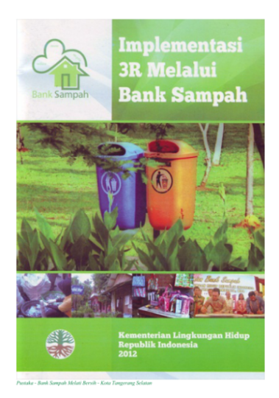
Gambar 4. Penerapan Warna Hijau
pada Ilustrasi Cover

3. Tipografi
Tipografi yang diterapkan adalah jenis font Sans Serif. Pada desain akan menggunakan font Century Gothic secara dominan.

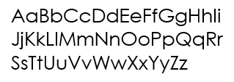
Gambar 5. Font Century Gothic
4. Animasi
Animasi pada video ini menggunakan teknik tweening, transisi wipe, dan beberapa pergerakan kamera.

5. Suara
Backsound / Background Music (BGM) akan menggunakan musik instrumen Happy Background Music, Whistling Happy Background Music. Pembacaan naskah dilakukan oleh wanita sebagai seorang pengisi suara agar sesuai dengan konsep audio dari BG music yang warna nadanya feminim.

3.4 Evaluasi Perancangan
Penelitian ini dilakukan dengan menggunakan pendekatan kuantitatif yang akan melalui proses matematis dan menghasilkan data kualitatif untuk mengetahui tingkat presentase kelayakan video layanan masyarakat tentang bank sampah pada kota Denpasar berbasis animasi 2 dimensi untuk didistribusikan dan ditayangkan ke masyarakat.

Adapun pernyataan yang diajukan berkaitan dengan hasil perancangan yaitu penyampaian informasi, tingkat pemahaman dan tampilan visual video iklan layanan masyarakat ini. Berikut pernyataan yang diajukan terpapar pada tabel 1 berikut :

Tabel 1. Daftar Pernyataan Evaluasi
Hasil Perancangan
No. | Pernyataan | Interval Jawaban
1 | Pesan dan informasi tentang sistem bank sampah melalui video iklan layanan masyarakat ini sudah tersampaikan dengan baik. | 4 | 3 | 2 | 1
2 | Tata cara pembentukan usaha bank sampah dapat dipahami. | 4 | 3 | 2 | 1
3 | Alur kerja bank sampah yang baik dan benar sudah dipahami. | 4 | 3 | 2 | 1
4 | Keuntungan dari yang dihasilkan dari usaha bank sampah sudah dipahami. | 4 | 3 | 2 | 1
5 | Video iklan layanan masyarakat yang telah ditayangkan menarik untuk ditonton. | 4 | 3 | 2 | 1
6 | Tampilan animasi saat menonton video iklan layanan masyarakat ditayangkan nyaman untuk ditonton. | 4 | 3 | 2 | 1
7 | Video iklan layanan masyaralat yang ditayangkan layak untuk terus ditayangkan dan didistribusikan | 4 | 3 | 2 | 1

Daftar pernyataan di atas diajukan kepada 30 subjek sampel yaitu warga kota Denpasar yang dipilih sesuai kriteria yang ditentukan oleh penulis yaitu dewasa awal yang dianggap mampu membangun usaha bank sampah termasuk menjadi pengurus bank sampah, nasabah dan Kepala Bidang Kebersihan Dinas Kebersihan dan Pertamanan Kota Denpasar sebagai penanggung jawab dan narasumber.
Dipilih 30 subjek sampel karena, berdasarkan teori Roscoe [13], pada poin kedua yaitu “Jika sampel dipecah ke dalam sub-sampel (pria/wanita, junior/senior, umur dan sebagainya), ukuran sampel minimum 30 untuk tiap kategori adalah tepat”. Jadi, berdasarkan sampel yang diambil dari daerah Denpasar dan subsample berusia 18 – 40 tahun, penulis menentukan akan mengajukan evaluasi kepada 30 subjek sampel.
Teknik pengukuran sikap yang digunakan penulis adalah Rating Scale, karena lebih fleksibe, tidak terbatas untuk pengukuran sikap saja tetapi untuk mengukur persepsi responden terhadap fenomena lainnya, seperti skala untuk mengukur status sosial ekonomi, kelembagaan, pengetahuan, kemampuan, proses kegiatan dan lain-lain Keterangan dari masing-masing interval jawaban daftar di atas adalah tersaji pada tabel 2 sebagai berikut :

Tabel 2. Keterangan Interval Jawaban
No. | Interval | Keterangan
1 | 4 | Sangat Setuju
2 | 3 | Setuju
3 | 2 | Tidak Setuju
4 | 1 | Sangat Tidak Setuju

Penentuan acuan nilai tertinggi merupakan jumlah skor kriterium dimana penulis mengalikan interval yang ingin dicapai penulis dengan banyaknya responden dan dikalikan banyak butir pernyataan, dengan ilustrasi matematis sebagai berikut:

Jumlah Skor Kriterium = skor tertinggi x jumlah butir pertanyaan x jumlah responden

Jumlah Skor Kriterium = 4 x 7 x 30 = 840
Gambar 6. Jumlah Skor Kriterium

Kemudian, jumlah skor kreterium tersebut dijadikan interval kontinum dengan kategori sebagai berikut :

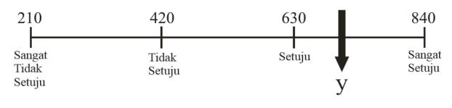

Gambar 7. Interval Kontinum

Keterangan : y = jumlah skor pengumpulan data. Skala kontinum di atas digunakan sebagai pedoman untuk menginterpretasi hasil penelitian untuk mengetahui apakah setiap dimensi dapat dikatakan dalam kategori tertentu sesuai dengan nilai dan jawaban dari kuesioner yang telah diisi responden. Nilai yang dibandingkan dengan skala kontinum diatas adalah nilai jumlah skor pengumpulan data dari kuesioner responden.

4. HASIL DAN PEMBAHASAN
4.1 Visualisasi video animasi
Visualisasi video animasi ini ditampilkan dalam bentuk tabel preview yang dibagi menjadi tampilan per scene (tabel 3).

Tabel 3. Visualisasi per scene video animasi final

Scene | Durasi | Visual
1 | 24 detik | 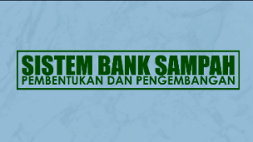
Aksi : muncul logo STIKI Indonesia dan judul “SISTEM BANK SAMPAH”.
Transisi : Rotation
Kamera : Front view
Musik : Whistling Happy
2 | 10 detik
KETERANGAN
Aksi : siluet Kota Denpasar dan sungai naik-turun.
Transisi : Scale Up
Kamera : Front view
Musik : Whistling Happy
3-a | 14 detik | 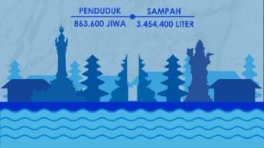
Aksi : muncul informasi angka jumlah penduduk dan volume sampah di Kota Denpasar.
Transisi : Scale Up
Kamera : Front view
Musik : Whistling Happy
4-a | 20 detik | 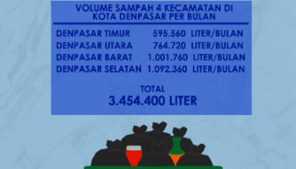
Aksi : tumpukan sampah pada sebuah tong dengan diikuti informasi vol. sampah per kecamatan Kota Denpasar.
Transisi : Wipe dan Fly-in
Kamera : Front view
Musik : Whistling Happy
4-b | 21 detik | 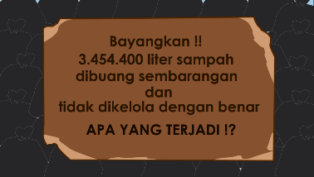
Aksi : muncul ilustrasi plat karat berisi pertanyaan dan sampah berjatuhan.
Transisi : Appear dan Fly-in
Kamera : Front view
Musik : Whistling Happy

Scene | Durasi | Visual
5-a | 23 detik | 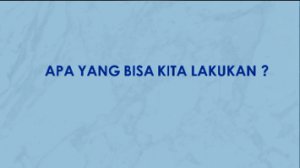
Aksi : muncul narasi pertanyaan “apa yang bisa kita lakukan?”
Transisi : Typing wipe
Kamera : Front view
Musik : Whistling Happy
5-b | 14 detik | 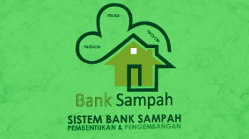
Aksi : muncul logo bank sampah dan kalimat “sistem bank sampah (pembentukan dan pengembangan)
Transisi : Wipe
Kamera : Zoom in
Musik : Whistling Happy
6-a | 10 detik | 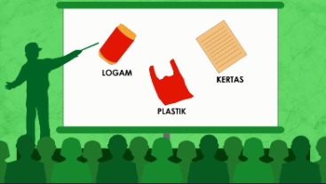
Aksi : ilustrasi keadaan kegiatan penyuluhan dengan materi pemilahan jenis sampah
Transisi : Wipe
Kamera : Front view
Musik : Whistling Happy
6-b | 5 detik | 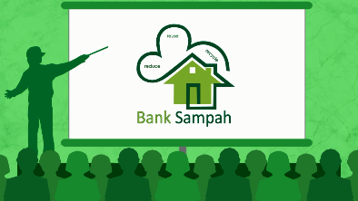
Aksi : ilustrasi keadaan kegiatan penyuluhan dengan materi bank sampah
Transisi : Wipe
Kamera : Front view
Musik : Whistling Happy
6-c | 8 detik | 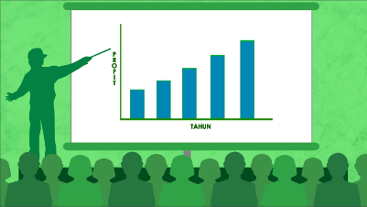
Aksi : ilustrasi keadaan kegiatan penyuluhan dengan materi profit bank sampah
Transisi : Wipe
Kamera : Front view Musik : Whistling Happy

Scene | Durasi | Visual
6-d | 15 detik | 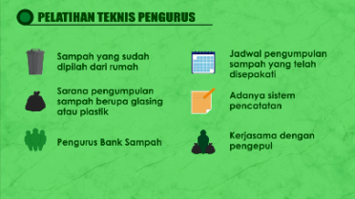
Aksi : muncul ilustrasi dan keterangan mengenai faktor pelatihan teknis
Transisi : Appear
Kamera : Front view
Musik : Whistling Happy
6-e | 10 detik | 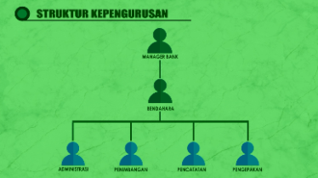
Aksi : muncul struktur kepengurusan standar bank sampah
Transisi : Squence Appear
Kamera : Front view
Musik : Whistling Happy
6-f | 10 detik | 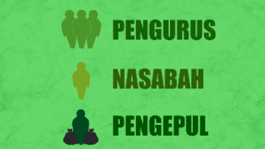
Aksi : muncul ilustrasi pengurus, nasbah dan pengepul sebagai pelaku utama usaha bank sampah
Transisi : Wipe
Kamera : Front view
Musik : Whistling Happy
6-g | 15 detik | 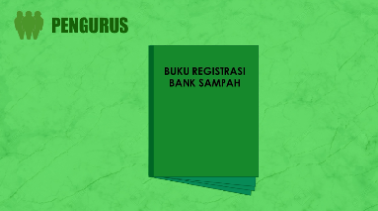
Aksi : muncul ilustrasi buku catatan untuk bank sampah dan buku kas bank sampah
Transisi : Wipe
Kamera : Front view
Musik : Whistling Happy
6-h | 11 detk | 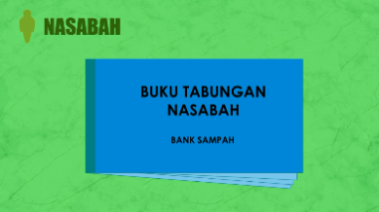
Aksi : menampilkan buku tabungan nasabah bank sampah
Transisi : Wipe
Kamera : Front view
Musik : Whistling Happy

Scene | Durasi | Visual
6-i | 14 detik | 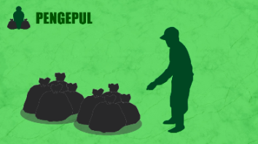
Aksi : muncul ilustrasi pengepul mengumpulkan sampah dari bank sampah
Transisi : Wipe
Kamera : Front view
Musik : Whistling Happy

6-j | 17 detik | 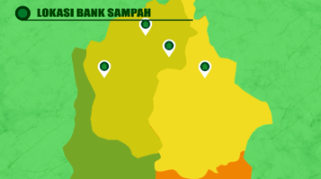
Aksi : muncul peta Kota Denpasar dan point lokasi di beberapa lokasi
Transisi : Appear
Kamera : Front view
Musik : Whistling Happy
6-k | 8 detik
Aksi : menampilkan ilustrasi jam dan kalendar sebagai media penunjuk waktu kerja
Transisi : Appear
Kamera : Front view
Musik : Whistling Happy
6-l | 9 detik | 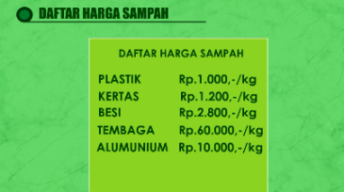
Aksi : muncul daftar harga sampah yang digunakan bank sampah
Transisi : Wipe
Kamera : Front view
Musik : Whistling Happy

6-m | 14 detik | 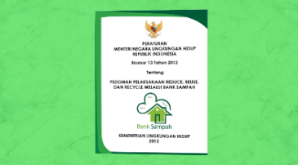
Aksi : muncul buku pedoman pengelolaan sampah melalui bank sampah
Transisi : Wipe
Kamera : Front view
Musik : Whistling Happy
Scene | Durasi | Visual
6-n | 23 detik | 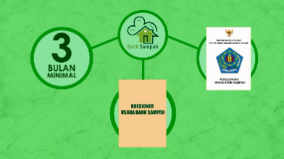
Aksi : menampilkan ilustrasi alur syarat registrasi bank sampah pada Kota Denpasar
Transisi : Wipe
Kamera : Front view
Musik : Whistling Happy
7-a | 6 detik | 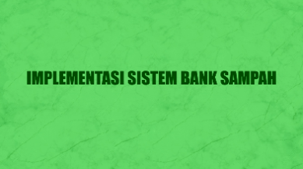
Aksi : menampilkan kalimat “implementasi bank sampah”
Transisi : Wipe
Kamera : Front view
Musik : Whistling Happy
7-b | 11 detik
Aksi : ilustrasi pemilahan sampah berdasarkan jenis sampah
Transisi : Wipe
Kamera : Front view
Musik : Happy Background
7-c | 9 detik
Aksi : muncul ilustrasi nasabah membawa sampah menuju bank sampah
Transisi : Wipe
Kamera : Front view
Musik : Happy Background
7-d | 8 detik | 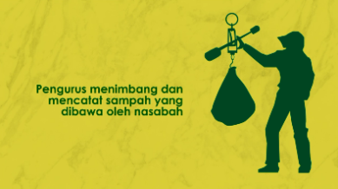
Aksi : menampilkan ilustrasi pengurus sedang menimbang sampah
Transisi : Wipe
Kamera : Front view
Musik : Happy Background

Scene | Durasi | Visual
7-e | 16 detik
Aksi : menampilkan pengepul yang mengangkut sampah kedalam truk sampah
Transisi : Wipe
Kamera : Front view
Musik : Happy Background
7-f | 16 detik
Aksi : muncul ilustrasi mesing mengubah sampah menjadi barang yang berguna
Transisi : Wipe
Kamera : Front view
Musik : Happy Background
7-g | 18 detik | 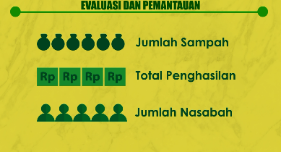
Aksi : menampilkan ilustrasi materi evaluasi dan pemantauan bank sampah
Transisi : Wipe
Kamera : Front view
Musik : Happy Background
7-h | 31 detik | 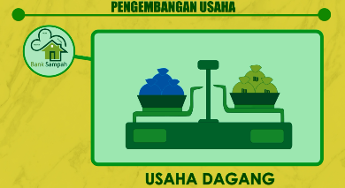
Aksi : muncul ilustrasi pengembangan usaha bank sampah
Transisi : Wipe
Kamera : Front view
Musik : Happy Background
8-a | 14 detik | 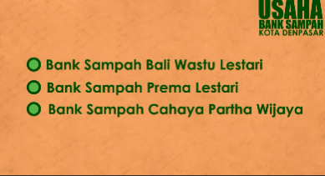
Aksi : menampilkan nama-nama bank sampah sebagai contoh profil bank sampah Kota Denpasar
Transisi : Wipe
Kamera : Front view
Musik : Happy Background

Scene | Durasi | Visual
8-b | 12 detik | 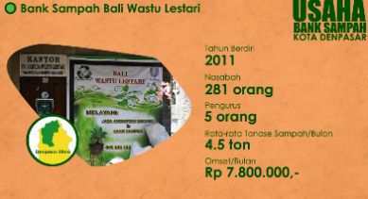
Aksi : menampilkan profil bank sampah Bali Wastu Lestari
Transisi : Wipe
Kamera : Front view
Musik : Happy Background
8-c | 12 detik | 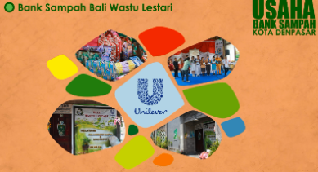
Aksi : ilustrasi image dokumentasi dari bank sampah Bali Wastu Lestari
Transisi : Wipe
Kamera : Front view
Musik : Happy Background
8-d | 23 detik | 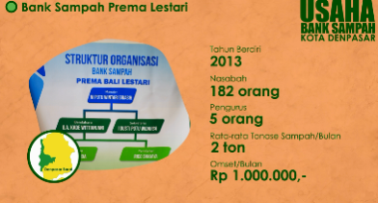
Aksi : menampilkan profil data Bank Sampah Prema Lestari
Transisi : Wipe
Kamera : Front view
Musik : Happy Background
8-e | 8 detik | 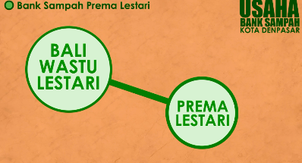
Aksi : muncul ilustrasi relasi Bali Wastu Lestari dan Prema Lestari
Transisi : Wipe
Kamera : Front view
Musik : Happy Background
8-f | 19 detik | 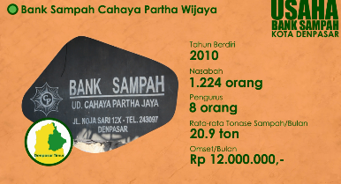
Aksi : muncul profil bank sampah Cahaya Partha Wijaya
Transisi : Wipe
Kamera : Front view
Musik : Happy Background
8-g | 11 detik | 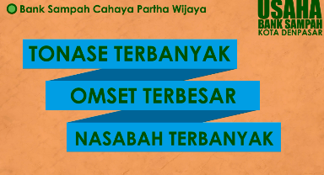
Aksi : menampilkan informasi kegiatan bank sampah Cahaya Partha Wijaya
Transisi : Wipe
Kamera : Front view
Musik : Happy Background
9-a | 31 detik | 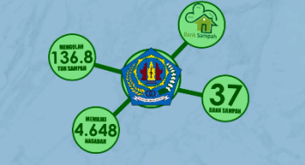
Aksi : menampilkan image dokumentasitentang bank sampah di Kota Denpasar dan informasi jumlah bank sampah, total nasabah dan tonase sampah yang dikumpulkan dalam sebulan
Transisi : Wipe
Kamera : Front view
Musik : Happy Background
9-b | 15 detik | 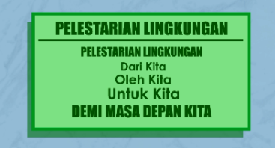
Aksi : menampilkan ajakan kepada pemirsa untuk ikut berpartisipasi dalam usaha bank sampah
Transisi : Wipe
Kamera : Front view
Musik : Happy Background
10 | 8 detik
Aksi : menampilkan logo Kota Denpasar dan nama Dinas Kebersihan dan Pertamanan Kota Denpasar
Transisi : Wipe
Kamera : Front view
Musik : Happy Background
11 | 26 detik | 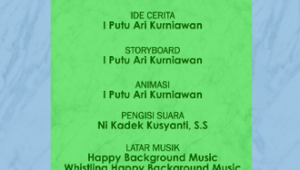
Aksi : menampilkan credit title pada scene akhir video
Transisi : Scrolling
Kamera : Front view
Musik : Happy Background
TOTAL | 589 detik | 9 menit 49 detik
4.2 Hasil Pengujian
Pengujian dilakukan dengan menggunakan 30 sampel/responden penelitian yang merupakan penduduk Kota Denpasar dengan segmentasi dewasa awal dan dipilih secara acak. Penulis memberikan beberapa pernyataan dalam rangkaian pengujian kepada responden melalui kuesioner. Adapun perhitungan dan hasil pengujian yang dilakukan penulis untuk menyimpulkan keberhasilan video iklan layanan masyarakat tentang Bank Sampah pada Kota Denpasar berbasis Animasi 2D dibagi menjadi 2 kategori, yaitu kategori pengujian secara umum dan pengujian berdasarkan segi infromasi dan desain video berikut penjabaran pengujian tersebut.

4.2.1 Pengujian Aspek Umum
Pengujian dari aspek umum yang dilakukan penulis diawali dengan rekapitulasi interval 30 kuesioner yang didapatkan dari para responden ke dalam bentuk tabel 4 sebagai berikut.

Tabel 4. Jawaban kuesioner 30 responden
No.  Respon-  den | Jawaban Responden untuk item nomor : |  |  |  |  |  |  | Jum-lah
 | 1 | 2 | 3 | 4 | 5 | 6 | 7
1 | 3 | 3 | 3 | 3 | 3 | 3 | 3 | 21
2 | 4 | 3 | 3 | 3 | 4 | 4 | 3 | 24
3 | 3 | 3 | 3 | 3 | 3 | 3 | 3 | 21
4 | 4 | 3 | 4 | 4 | 4 | 4 | 4 | 27
5 | 4 | 3 | 4 | 4 | 3 | 3 | 3 | 24
6 | 3 | 3 | 3 | 4 | 3 | 4 | 4 | 24
7 | 4 | 3 | 3 | 3 | 4 | 4 | 4 | 25
8 | 4 | 3 | 3 | 4 | 3 | 4 | 4 | 25
9 | 3 | 3 | 3 | 4 | 3 | 4 | 4 | 24
10 | 3 | 3 | 3 | 4 | 3 | 4 | 3 | 23
11 | 4 | 4 | 3 | 3 | 4 | 4 | 4 | 26
12 | 4 | 4 | 3 | 3 | 4 | 3 | 4 | 25
13 | 3 | 4 | 4 | 3 | 3 | 3 | 4 | 24
14 | 4 | 4 | 4 | 3 | 3 | 4 | 4 | 26
15 | 4 | 4 | 3 | 4 | 4 | 4 | 4 | 27
16 | 4 | 3 | 3 | 4 | 3 | 3 | 4 | 24
17 | 4 | 3 | 3 | 3 | 4 | 4 | 4 | 25
18 | 4 | 3 | 4 | 3 | 3 | 3 | 3 | 23
19 | 3 | 3 | 3 | 3 | 4 | 4 | 3 | 23
20 | 4 | 4 | 3 | 4 | 3 | 4 | 4 | 26
21 | 4 | 3 | 3 | 3 | 4 | 3 | 4 | 24
22 | 4 | 4 | 3 | 3 | 4 | 4 | 4 | 26
23 | 3 | 3 | 3 | 3 | 3 | 3 | 3 | 21
24 | 4 | 4 | 3 | 3 | 3 | 4 | 3 | 24
25 | 4 | 4 | 4 | 3 | 3 | 3 | 4 | 25
26 | 4 | 3 | 4 | 4 | 4 | 4 | 3 | 26
27 | 4 | 4 | 3 | 3 | 4 | 4 | 4 | 26
28 | 4 | 3 | 3 | 3 | 4 | 4 | 4 | 25
29 | 4 | 3 | 4 | 4 | 4 | 3 | 4 | 26
30 | 4 | 3 | 3 | 3 | 3 | 4 | 4 | 24
Jumlah |  |  |  |  |  |  |  | 734

Jumlah skor hasil pengumpulan data adalah 734, dengan demikian kualitas kelayakan video animasi iklan layanan masyarakat tentang bank sampah pada Kota Denpasar menurut persepsi 30 responden adalah (734 : 840) x 100 = 87.3% mendekati kriteria ketujuh pernyataan yang telah ditetapkan. Kemudian, penulis mendeskripsikan skor hasil pengumpulan data sebesar 730 dalam skala kontinum (Gambar 8).

Gambar 8. Perbandingan skala kontinuum

Skala diatas menampilkan perbandingan skala kontinum video iklan layanan masyarakat tentang bank sampah berdasarkan hasil kuesioner yang diajukan kepada 30 responden, dengan total skor 734 yang termasuk dalam kategori interval “setuju dan sangat setuju”, namun lebih mendekati setuju.

4.2.2 Pengujian Aspek Informasi dan Desain Video
Peniliain yang dihasilkan dalam pengujian aspek ini terbagi menjadi 2 bagian yaitu berdasarkan aspek informasi dan desain, adapun pengujian yang dilakukan penulis dengan kedua aspek tersebut adalah sebagai berikut:

A. Pengujian Informasi
Pada pengujian informasi, penulis menganalisa data berdasarkan pernyataan point 1, 2, 3 dan 4 pada kuesioner, karena keempat pernyataan tersebut terkait pada penyampaian dan pemahaman informasi mengenai bank sampah dari responden. Adapun data interval yang didapat mengenai keempat pernyataan tersebut dapat dilihat pada tabel 5 berikut.

Tabel 5. Interval Aspek Informasi
No.  Respon-  den | Jawaban Responden untuk item nomor : |  |  |  | Jumlah
 | 1 | 2 | 3 | 4
1 | 3 | 3 | 3 | 3 | 12
2 | 4 | 3 | 3 | 3 | 13
3 | 3 | 3 | 3 | 3 | 12
4 | 4 | 3 | 4 | 4 | 15
5 | 4 | 3 | 4 | 4 | 15
6 | 3 | 3 | 3 | 4 | 13
7 | 4 | 3 | 3 | 3 | 13
8 | 4 | 3 | 3 | 4 | 14
9 | 3 | 3 | 3 | 4 | 13
10 | 3 | 3 | 3 | 4 | 13
11 | 4 | 4 | 3 | 3 | 14
No.  Respon-  den | Jawaban Responden untuk item nomor : |  |  |  | Jumlah
 | 1 | 2 | 3 | 4
12 | 4 | 4 | 3 | 3 | 14
13 | 3 | 4 | 4 | 3 | 14
14 | 4 | 4 | 4 | 3 | 15
15 | 4 | 4 | 3 | 4 | 15
16 | 4 | 3 | 3 | 4 | 14
17 | 4 | 3 | 3 | 3 | 13
18 | 4 | 3 | 4 | 3 | 14
19 | 3 | 3 | 3 | 3 | 12
20 | 4 | 4 | 3 | 4 | 15
21 | 4 | 3 | 3 | 3 | 13
22 | 4 | 4 | 3 | 3 | 14
23 | 3 | 3 | 3 | 3 | 12
24 | 4 | 4 | 3 | 3 | 14
25 | 4 | 4 | 4 | 3 | 15
26 | 4 | 3 | 4 | 4 | 15
27 | 4 | 4 | 3 | 3 | 14
28 | 4 | 3 | 3 | 3 | 13
29 | 4 | 3 | 4 | 4 | 15
30 | 4 | 3 | 3 | 3 | 13
Jumlah |  |  |  |  | 411

Kemudian data interval keempat pernyataan tersebut di konversi ke dalam table jumlah point, untuk mengetahui posisi kontinum interval dan frekuensinya. Berikut tabel jumlah point dapat dilihat pada tabel 6 di bawah ini.

Tabel 6. Jumlah Point Informasi
Interval | Banyak Interval | Frekuensi (%) | Poin
4 | 51 | 42.5 | 204
3 | 69 | 57.5 | 207
2 | 0 | 0 | 0
1 | 0 | 0 | 0
Jumlah Point |  |  | 411

Banyak Interval adalah banyaknya nilai interval yang didapat dari responden terkait 4 pernyataan mengenai kualitas desain video. Besar Frekuensi didapat dari (51 : 4 : 30) x 100 = 42.5% (banyak interval : banyak pernyataan yaitu 4 : jumlah responden x 100). Kemudian poin didapat dari hasil kali antara interval dan banyak interval (4 x 51 = 204). Jumlah poin berdasarkan aspek informasi adalah sebesar 411, dalam skala kontinum dengan nilai terbesar adalah (interval tertinggi x jumlah pernyataan x jumlah responden) 4 x 4 x 30 = 480, jumlah poin tersebut dideskripsikan pada skala berikut (Gambar 9).

Gambar 9. Skala Kontinum
jumlah point aspek informasi

Dari skala kontinum di atas menunjukkan bahwa dari persepsi 30 responden menyatakan video animasi iklan layanan masyarakat ini termasuk kategori antara “setuju dan sangat setuju”, namun mendekati kategori setuju dari segi penyampaian informasi.

B. Pengujian Aspek Desain pada Video Animasi
Pada pengujian aspek desain pada video animasi, penulis menganalisa data berdasarkan pernyataan point 5 dan 6 pada kuesioner. Adapun data interval yang didapat mengenai kedua pernyataan tersebut dapat dilihat pada tabel 7 berikut :

Tabel 7. Interval aspek desain pada video animasi
No.  Responden | Jawaban Responden untuk item nomor : |  | Jumlah
 | 5 | 6
1 | 6 | 6 | 6
2 | 8 | 8 | 8
3 | 6 | 6 | 6
4 | 8 | 8 | 8
5 | 6 | 6 | 6
6 | 7 | 7 | 7
7 | 8 | 8 | 8
8 | 7 | 7 | 7
9 | 7 | 7 | 7
10 | 7 | 7 | 7
11 | 8 | 8 | 8
12 | 7 | 7 | 7
13 | 6 | 6 | 6
14 | 7 | 7 | 7
15 | 8 | 8 | 8
16 | 6 | 6 | 6
17 | 8 | 8 | 8
No.  Responden | Jawaban Responden untuk item nomor : |  | Jumlah
 | 5 | 6
18 | 6 | 6 | 6
19 | 8 | 8 | 8
20 | 7 | 7 | 7
21 | 7 | 7 | 7
22 | 8 | 8 | 8
23 | 6 | 6 | 6
24 | 7 | 7 | 7
25 | 6 | 6 | 6
26 | 8 | 8 | 8
27 | 8 | 8 | 8
28 | 8 | 8 | 8
29 | 7 | 7 | 7
30 | 7 | 7 | 7
Jumlah |  |  | 213

Data-data interval pernyataan tersebut di konversi ke dalam table jumlah point, untuk mengetahui posisi kontinum interval dan frekuensinya. Berikut tabel jumlah poin dapat dilihat pada tabel 8 di bawah ini:

Tabel 8. Jumlah point aspek desain
pada video animasi
Interval | Banyak Interval | Frekuensi (%) | Poin
4 | 33 | 55 | 132
3 | 27 | 45 | 81
2 | 0 | 0 | 0
1 | 0 | 0 | 0
Jumlah Point |  |  | 213
Banyak Interval adalah banyaknya nilai interval yang didapat dari responden terkait 2 pernyataan mengenai kualitas desain video. Besar Frekuensi didapat dari (33 : 2 : 30) x 100 = 55% (banyak interval : banyak pernyataan yaitu 2 : jumlah responden x 100). Kemudian poin didapat dari hasil kali antara interval dan banyak interval (4 x 33 = 132). Jumlah point berdasarkan aspek desain video adalah sebesar 213, dalam skala kontinum dengan nilai terbesar adalah (interval tertinngi x jumlah pernyataan x jumlah responden) 4 x 2 x 30 = 240, jumlah poin tersebut dideskripsikan pada gambar 10 berikut:

Gambar 10. Skala kontinum jumlah poin aspek desain pada video animasi

Dari skala kontinum Gambar 10 di atas menunjukkan bahwa dari persepsi 30 responden menyatakan video animasi iklan layanan masyarakat ini termasuk kategori antara “setuju dan sangat setuju”, namun mendekati kategori setuju dari segi desain visual video.

5. KESIMPULAN
Berdasarkan pemaparan dan penelitian yang dilakukan penulis mengenai video iklan layanan masyarakat tentang bank sampah pada Kota Denpasar berbasis animasi 2D di atas, dapat disimpulkan beberapa hal sebagai berikut:
1. Perancangan video iklan layanan masyarakat tentang bank sampah pada Kota Denpasar berbasis animasi 2D yang dilakukan penulis membutuhkan beberapa proses termasuk penelitian observasi dan wawancara untuk mengumpulkan data yang berhubungan dengan kebutuhan masyarakat dan keakuratan data mengenai bank sampah itu sendiri. Setelah data terkumpul dan dilakukan analisa, penulis melanjutkan dengan melakukan proses perancangan untuk mewujudkan media video iklan layanan masyarakat tersebut. Setelah proses perancangan selesai, penulis masuk ke tahap pra produksi, produksi dan pasca produksi. Pada pra produksi meliputi pembuatan naskah dan narasi, serta perancangan storyboard. Adapun proses produksi meliputi perekaman suara, pembuatan ilustrasi dan aset, serta penganimasian. Kemudian pada proses pasca produksi melibatkan penggabungan animasi dan sound, editing serta rendering video.

2. Pengujian video animasi iklan layanan masyarakat ini dilakukan dengan mengajukan kuesioner kepada 30 orang yang merupakan masyarakat Kota Denpasar dengan kualifikasi usia 18 – 40 tahun. Setelah dilakukan pengujian, kemudian penulis menganalisa hasil pengujian dan mengahsilkan bahwa video iklan layanan masyarakat tersebut sudah menyampaikan pemahaman mengenai sistem bank sampah dengan baik, hal ini dibuktikan dengan persepsi 30 responden yang telah mengetahui sistem bank sampah secara umum melalui video tersebut. Selain hal tersebut, dilihat dari sudat pandang penampilan dan komposisi media didapatkan hasil bahwa video iklan layanan masyarakat tersebut sudah termasuk dalam kategori baik menurut responden.

REFERENSI
- Utami, E. (2013). Buku Panduan Sistem Bank Sampah & 10 Kisah Sukses. Yayasan Unilever Indonesia.
- Furniss, M. (1998). Art in motion: animation aesthetics. Indiana university press.
- Restiawati, O. (2015) Peranan Bank Sampah Melati Bersih dalam Mengurangi Sampah Plastik di Perumahan Puri Bintaro Hijau Pondok Aren Tangerang Selatan. Jakarta: Fakultas Ilmu Tarbiyah dan Keguruan UIN Syarif Hidayatullah.
- Bachtiar, H. (2015). Pengembangan Bank Sampah Sebagai Bentuk Partisipasi Masyarakat Dalam Pengelolaan Sampah (Studi Pada Koperasi Bank Sampah Malang). Jurnal Administrasi Publik, 3(1), 128-133.
- Yusa, I. M. M., & Saputra, I. P. S. (2016). Pemanfaatan Animasi 2 Dimensi Model Infografik dalam Perancangan Video Iklan Layanan Masyarakat Tentang Pengolahan Sampah Rumah Tangga di Denpasar. JURNAL NASIONAL PENDIDIKAN TEKNIK INFORMATIKA (JANAPATI), 5(1), 1-10.
- Manulang, S. (2004). Video Profil Untuk Perusahaan. Jakarta : Grasindo.
- Supriyono, R. (2010). Desain Komunikasi Visual Teori dan Aplikasi. Yogyakarta : CV.Andi Offset.
- Sugihartono, R. A. (2010). Animasi Kartun : Dari Analog Sampai Digital. Jakarta : Indeks.
- Yusa, I. M. M. (2016) Sinergi Sains, Teknologi Dan Seni : Dalam Proses Berkarya Kreatif Di Dunia Teknologi Informasi. STIMIK STIKOM INDONESIA.
- Nugroho (2008). Pengenalan Teori Warna. Yogyakarta : Andi.
- Anggraini, L dan Nathalia, K. (2014). Desain Komunikasi Visual “Dasar-dasar Panduan untuk Pemula”. Bandung : Nuansa Cendekia.
- Suwerda, B. (2012). Bank Sampah (Kajian Teori dan Penerapan). Yogyakarta : Pustaka Rihama.
- Sekaran, U. (2007). Research Method For Business (Metodologi Penelitian Untuk Bisnis), Edisi 4. Jakarta: Salemba 4.

